


" حكمه هجرة "
(٢٢ سيفتيمبر ٢٠١٧ /١ محرم ١٤٣٩)
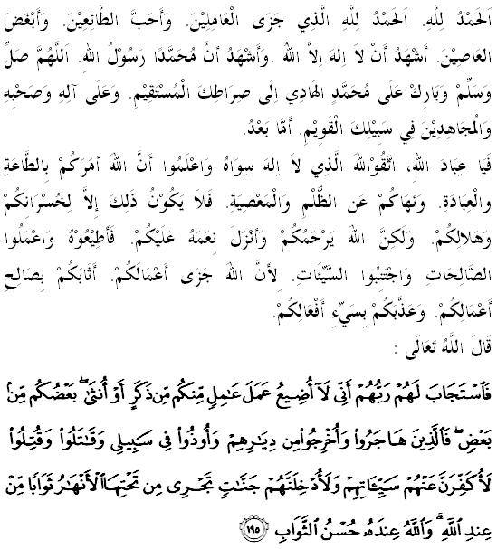

سيدغ جماعه يغ درحمتي الله سكالين،
ساي برفسن كفد ديري ساي دان مثرو سيدغ جمعة يغ دكاسيهي سكالين، ماريله سام-سام كيت منيغكتكن كتقوا^{ء}ن كفد الله سبحانه وتعالى دغن برسوغضوه-سوغضوه ملقساناكن سضالا فرينتهث دان منيغضلكن سضالا لارغنث. موده-مودهن كهيدوفن اين مندافت كبركتن ددنيا دان دأخيرة. خطبة هاري اين اكن ممبيخاراكن تاجوق: "حكمه هجرة".

سيدغ جمعة يغ درحمتي الله،
الحمدلله، كيت تله ماسوق كدالم بولن محرم، مننداكن ماسوقث تاهون بهارو هجرة. ماريله سام-سام كيت ممنجتكن راس شكور كحضرة الله سبحانه وتعالى، يغ تله ممبريكن نعمتث كفد كيت سموا ياءيت دغن مغضوناكن نعمت ايت كجالن يغ دريضاءيث دان برشكور اتس نعمتث، بارغسيافا برشكور، نسخاي الله سبحانه وتعالى اكن منمبه نعمت ايت. سباضايمان دالم سورة إبراهيم، ايات 7 الله سبحانه وتعالى برفرمان;
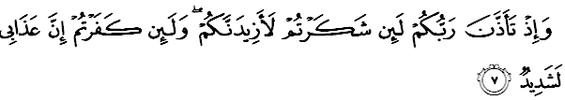
مقصودث:"دان ﴿ايغتله جوض﴾، تتكالا توهنمو ممعلومكن: "سسوغضوهث جك كامو برشكور، فستي كامي اكن منمبه ﴿نعمت﴾ كفدمو، دان جك كامو مغايغكاري ﴿نعمتكو﴾، مك سسوغضوهث عذابكو ساغت فديه."
سباضاي اوسها دان داي كيت دالم منيغكتكن كإيمانن دان كتقوا^{ء}ن كفد الله سبحانه وتعالى، مك ملالوءي داتغث تاهون بهارو هجرية اين، ماريله كيت مغايمبس دان مليهت سجاره ماس سيلم، ماس فرجواغن نبي صلى الله عليه وسلم دان فارا صحابة بضيندا كتيك منضقكن اضام الله سبحانه وتعالى.
قصة فرجالنن هجرة نبي محمد صلى الله عليه وسلم دري كوتا مكة ككوتا مدينة برسام ببراف اورغ صحابة منخاتتكن باثق حكمه دان فغاجرن سام اد يغ ترسورت ماهوفون يغ ترسيرت. سباضاي اورغ يغ برإيمان كيت واجب مغمبيل إعتبار دري فريستيوا اين. كسوسهن دان كفايهن يغ دلالواي اوليه رسول الله صلى الله عليه وسلم برسام رومبوغن مهاجرين بضيتو سوكر اونتوق دضمبركن.

سيدغ جمعة يغ دمولياكن الله سبحانه وتعالى،
فريستيوا هجرة اكن تتف ريليؤن دكاءيتكن دغن كونتيك س رواغ دان وقتو سكارغ اتاوفون فد ماس اكن داتغ. نيلاي-نيلاي يغ تركندوغ دالم فريستيوا هجرة ايت تتف سسواي دجاديكن رجوعكن كهيدوفن. اتس داسر إيمان، فارا صحابة رضى الله عنهم سغضوف منيغضلكن كمفوغ هلامن، منيغضلكن هرتا بندا مريك ريلا برفيسه دغن اورغ يغ دخينتاءيث سمات-مات ممنوهي فرينته الله سبحانه وتعالى.
فريستيوا هجرة جوض منجادي فغاجرن كفد كيت اونتوق ملقساناكن سسواتو عبادة ايت دغن إخلاص سمات-مات مغهارفكن كريضاءن الله عز وجل. حديث بركنا^{ء}ن إخلاص اتاو نية جوض برتيتيق تولق درفد فرايستيوا هجرة. سباضايمان حديث صحيح يغ دروايتكن درفد سيدنا عمر ابن الخطاب:
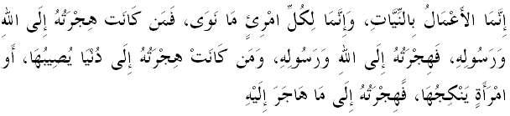
مفهومث:"ستياف عمالن فربواتن ايت برضنتوغ نيتث دان باضي ستياف اورغ مندافتكن اف يغ دنيتكن. بارغسيافا يغ نية برهجرة كفد ﴿كريضاءن﴾ الله دان رسولث، مك هجرهث فد الله دان رسولث. بارغسيافا يغ نية هجرهث اونتوق مندافتكن دنيا اتاو كران وانيتا يغ ايغين دنكاحيث، مك هجرهث سسواي اف يغ دي نيتكن" ﴿حديث رواية البخاري﴾

سيدغ جمعة يغ درحمتي الله سبحانه وتعالى،
دالم كهيدوفن كيت هاري اين، فلباضاي بنتوق اوجين دان خابرن يغ مننتي دستياف فرجالنن كيت. ايغتله بهاوا سسسوغضوهث اوجين دان خبرن-خبرن ايت تيدقله دافت سبنديغ دغن اوجين-اوجين يغ تله دلالوا اوليه رسول الله صلى الله عليه وسلم دان اورغ-اورغ تردهولو. الله سبحانه وتعالى تيدق اكن ممبياركن اورغ-اورغ يغ برإيمان هيدوف داتس دنيا اين تنفا داوجي. الله سبحانه وتعالى برفرمان دالم سورة الانكابوت ايات 2:
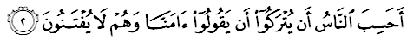
مقصودث:"فاتوتكه مانسي مثغك بهاوا مريك اكن دبياركن دغن هاث بركات: كامي برإيمان، سداغ مريك تيدق داوجي ﴿دغن سسواتو خوبا^{ء}ن﴾؟"

دنيا اينله تمفت كيت مثراهكن كطاعتن كفد الله سبحانه وتعالى. مك فستيث اكن باثق هالغن دالم كيت ملقساناكن سسواتو عبادة. علماء مثنارايكن بهاوا تردافت امفت هالغن باضي مانسي اونتوق برمجهادة داتس دنيا اين ياءيت; دنيا، مانسي، نفسو دان شيطان. برفنتله سمنتارا ددنيا كران كهيدوفن اين تيدق ككال. أخيرة جوا سبنر-بنر كهيدوفن يغ ككال دان سمستيث كيت لبيه مغهارفكن كبهاضيا^{ء}ن هيدوف دأخيرة.

سيدغ جماعه يغ دكاسيهي الله سبحانه وتعالى،
مغمبيل حكمه دري فريستيوا هجرة جوض، كيت هندقث ملاكوكن هجرة ديري كفد أخلاق يغ لبيه باءيق. رياليتي هاري اين مثقسيكن بهاوا سبهاضين اومت إسلام، تراوتماث، دري كالغن ضنراسي مودا سماكين لونتور أخلاق دان ادب مريك. سبهاضين مانسي جوض سماكين منيغضلكن كهيدوفن براضام دالم ديري مريك سداغكن إسلام جواله يغ اكن ممندو مريك كفد كبهاضيا^{ء}ن ددنيا دان دأخيرة. القرءان دان السنه سماكين دتيغضلكن بهكن سبهاضين يغ لاءينث ممفرسنداكن دان ممفرتيكايكن القرءان دان السنه سمات-مات كران ترلالو منوروت هاوا نفسو مريك. اينله فتنه أخير زمان يغ منجادي كبيمبغن كيت سموا. كيت سموا برتغضوغجواب دالم ممفربتولكن كادا^{ء}ن اين. لقسانكنله كهيدوفن براضام منوروت القرءان دان السنه سفرتيمان يغ تله دفيمفين اوليه رسول الله صلى الله عليه وسلم. ايغتله فسانن رسول الله صلى الله عليه وسلم كفد كيت ملالوءي حديث برايكوت:
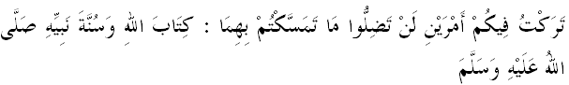
مفهومث: "اكو تله منيغضلكن فد كامو سكالين دوا فركارا يغ كامو تيدق اكن سست سلاضي مان كامو برفضغ تضوه كفد كدواث، ياءيت : كتاب الله ﴿القرءان﴾ دان سنه نبيث صلى الله عليه وسلم" ﴿حديث رواية امام ملك﴾

سيدغ جماعه يغ دمولياكن،
تراجدي كبكرن فوست تحفظ بارو-بارو اين منيغضلكن باثق حكمه دان فغاجرن كفد كيت سموا. اورغ راماي جوض تيدق سفاتوتث مغلواركن فلباضاي تغضفن دان سفيكولاسي. هندقث كيت مندعاءكن كباءيقكن كفد مريك يغ ترليبت دان مندعاءكن كيت سموا سوفاي ترهيندر دري سبارغ مصيبة يغ دهشت. كيت جوض مغهارفكن كفد الله سبحانه وتعالى سوفاي ملتقكن سموا مغسا يغ ترليبت دالم تراضيدي ايت برسام اورغ-اورغ يغ صالح دان برايمان. سموض الله سبحانه وتعالى جوض مليمفهكن كصبرن دان ممبريكن كقواتن كفد سلوروه اهلي كلوارض يغ ترليبت دغن تراضيدي ايت.
مغأخيري خطبة فد هاري اين، منبر ايغين ممتيق ببراف حكمه يغ بوليه دجاديكن فغاجرن كفد سيدغ جماعه سكالين;
فرتام: فرسيتيوا هجرة مغاجر كفد كيت بهاوا تياف-تياف اورغ يغ برإيمان ايت اكن سنتياس داوجي برداسركن كفد تاهف كإيمانن ماسيغ-ماسيغ.
كدوا: بتاف كيت فرلو سنتياس ممرهاتيكن نية دغن تليتي دالم ملاكوكن سسواتو فربواتن.
كتيض: تياف-تياف اورغ إسلام برتغضوغجواب دالم ممفربتولكن كادا^{ء}ن اخلاق اومت إسلام يغ سماكين لاما سماكين فينخغ اين.
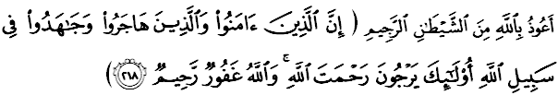
مقصودث: "سسوغضوهث اورغ يغ برإيمان، دان اورغ يغ برهجرة سرتا برجواغ فد جالن الله ﴿اونتوق منضقكن اضام إسلام﴾، مريك ايتله اورغ يغ مغهارف اكن رحمة الله. دان الله مها فغامفون، لاضي مها مغاسيهاني." ﴿سوره البقرة ايات 218﴾

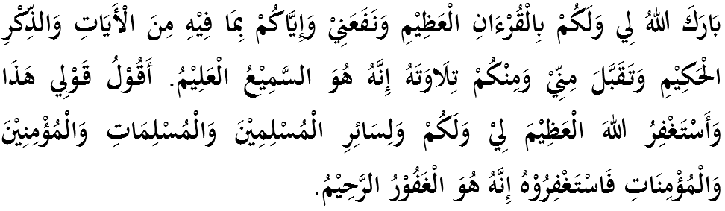



خطبة كدوا
